Висновки захисту курсової роботи ОК "ТМ роботи з ХК" (3 курс)

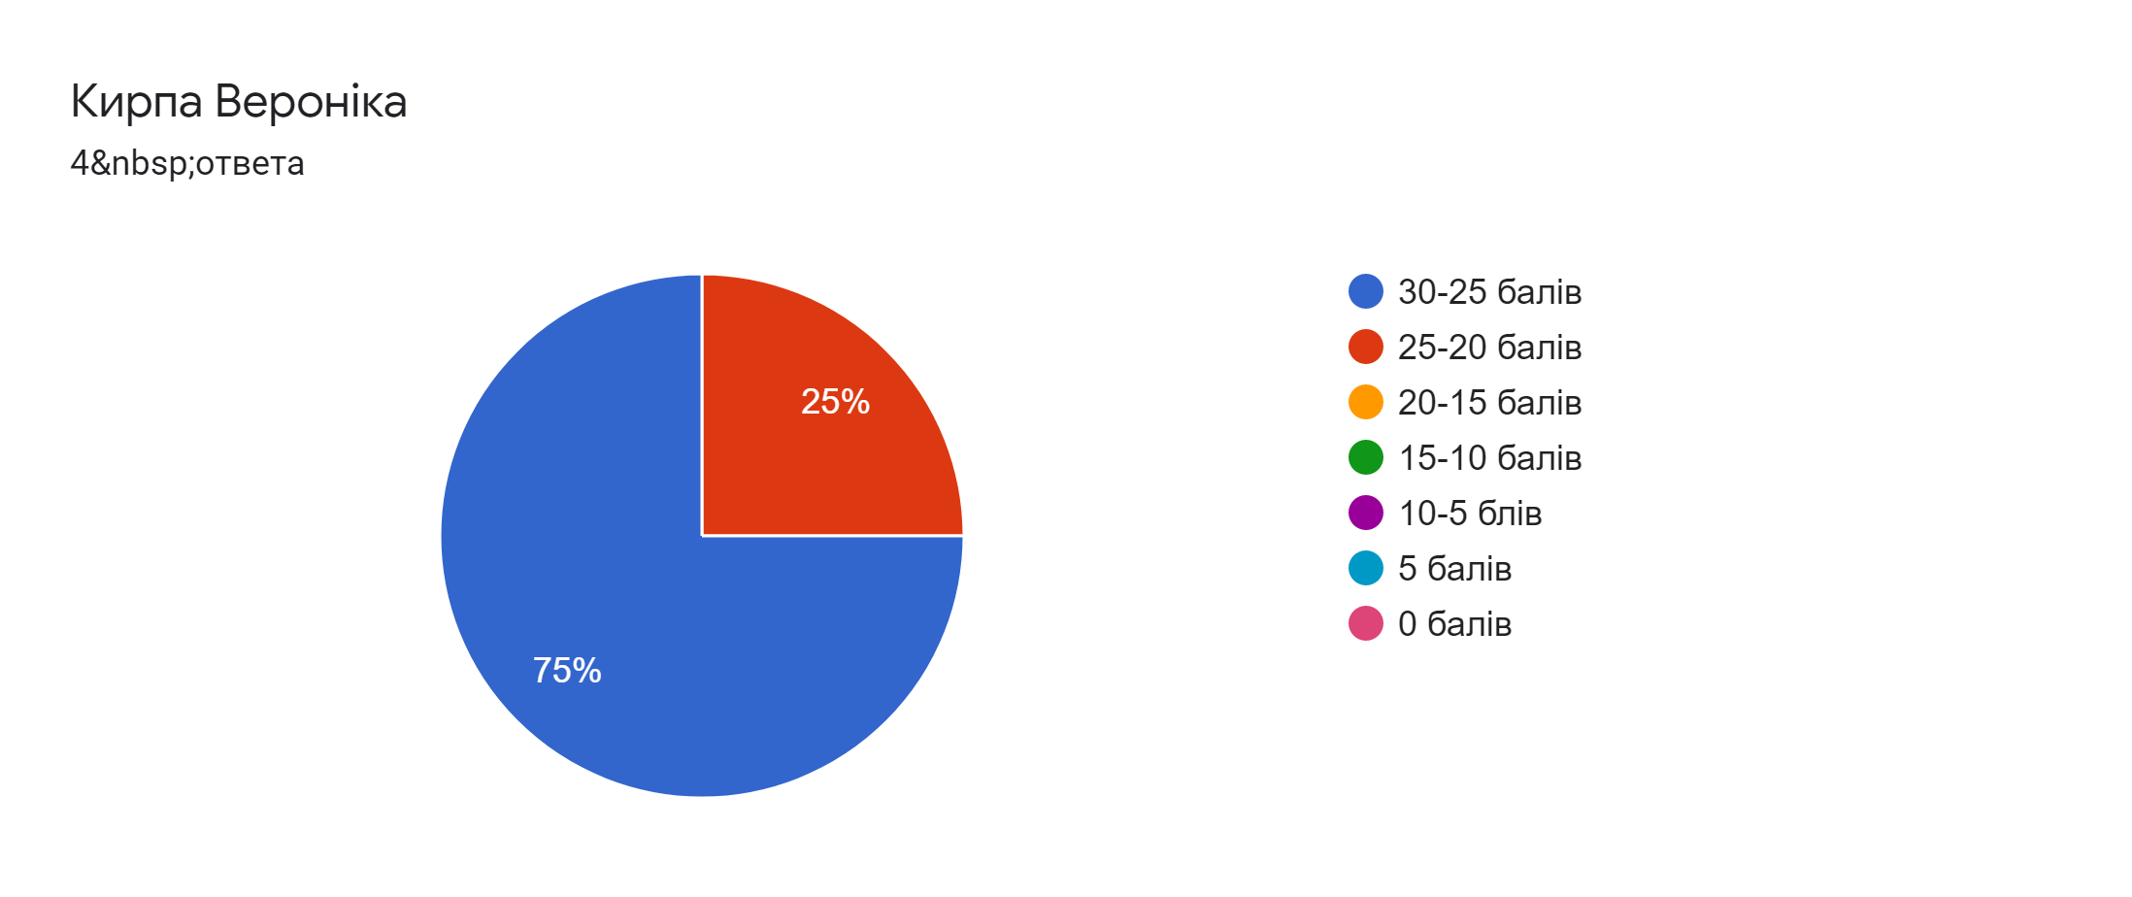

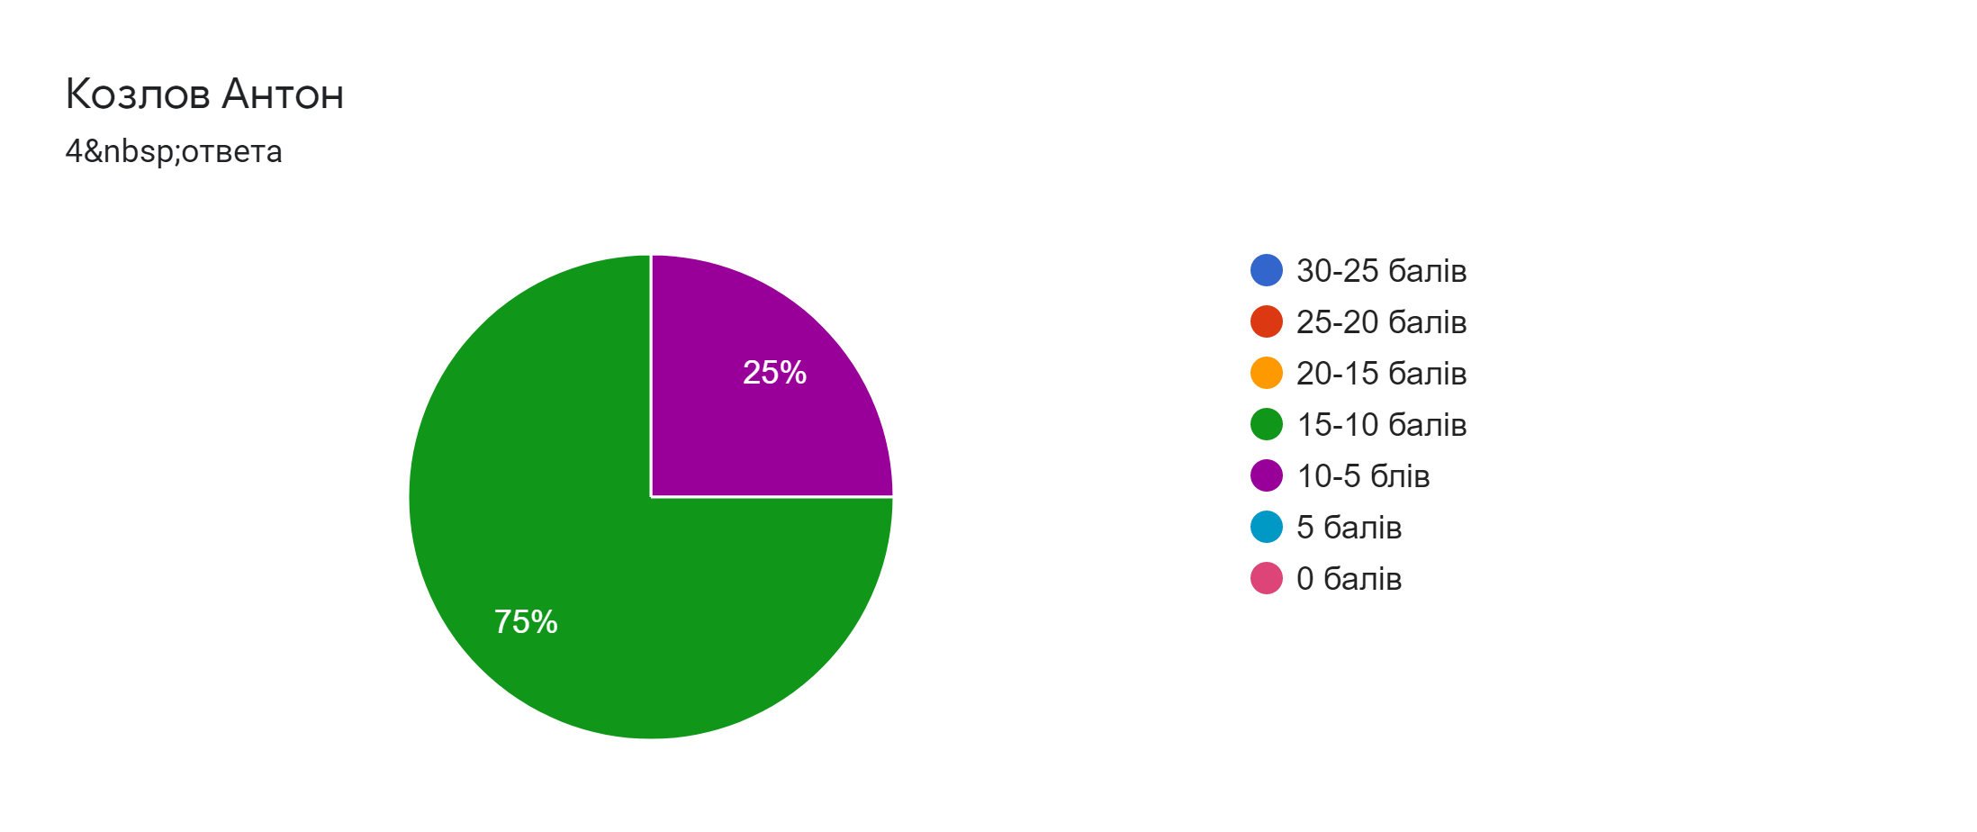
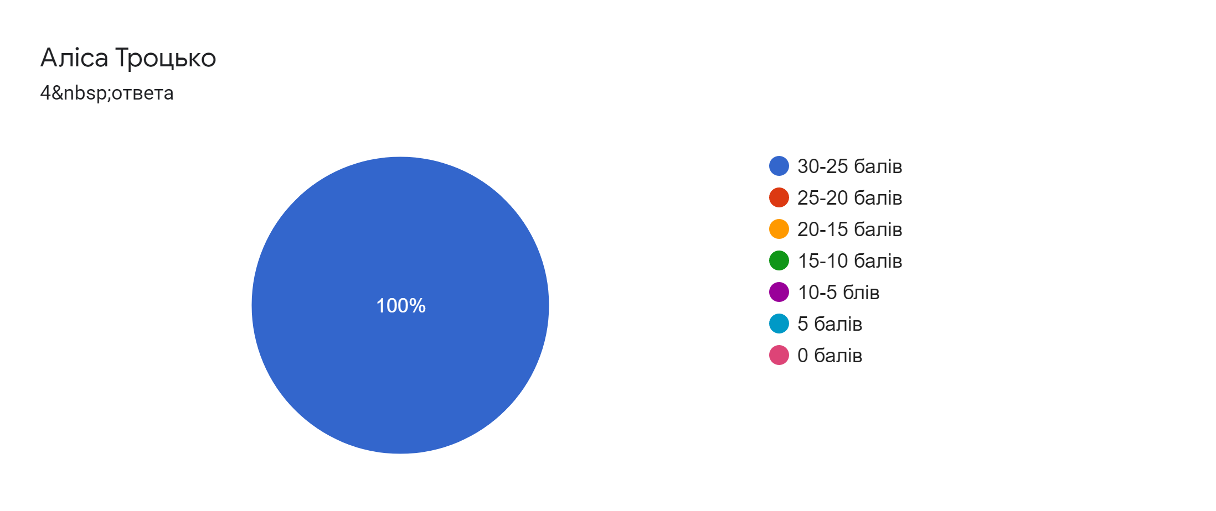

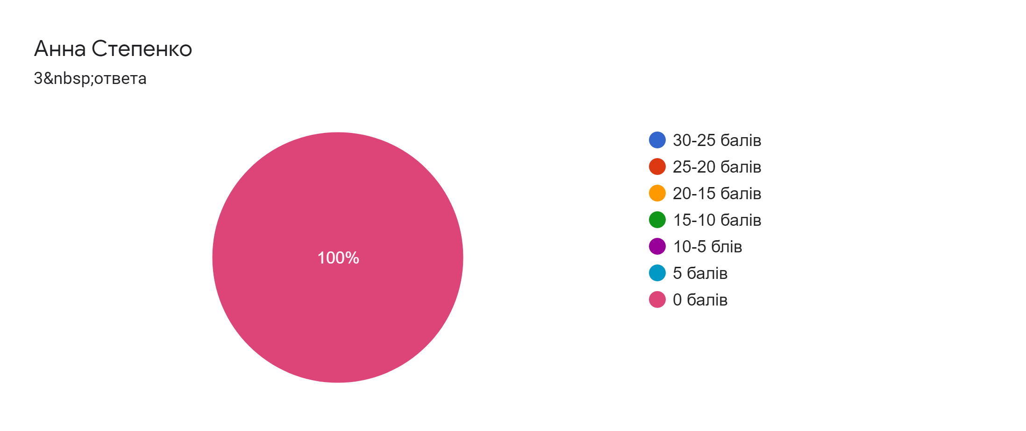

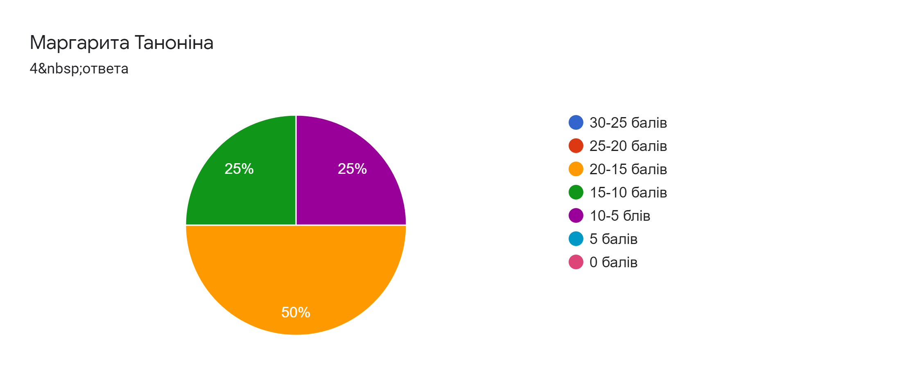

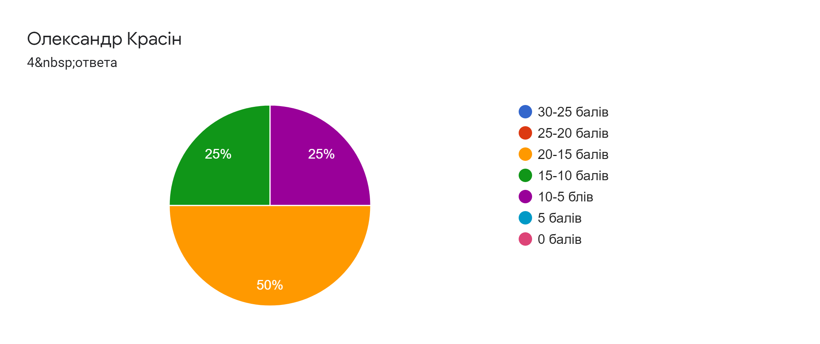

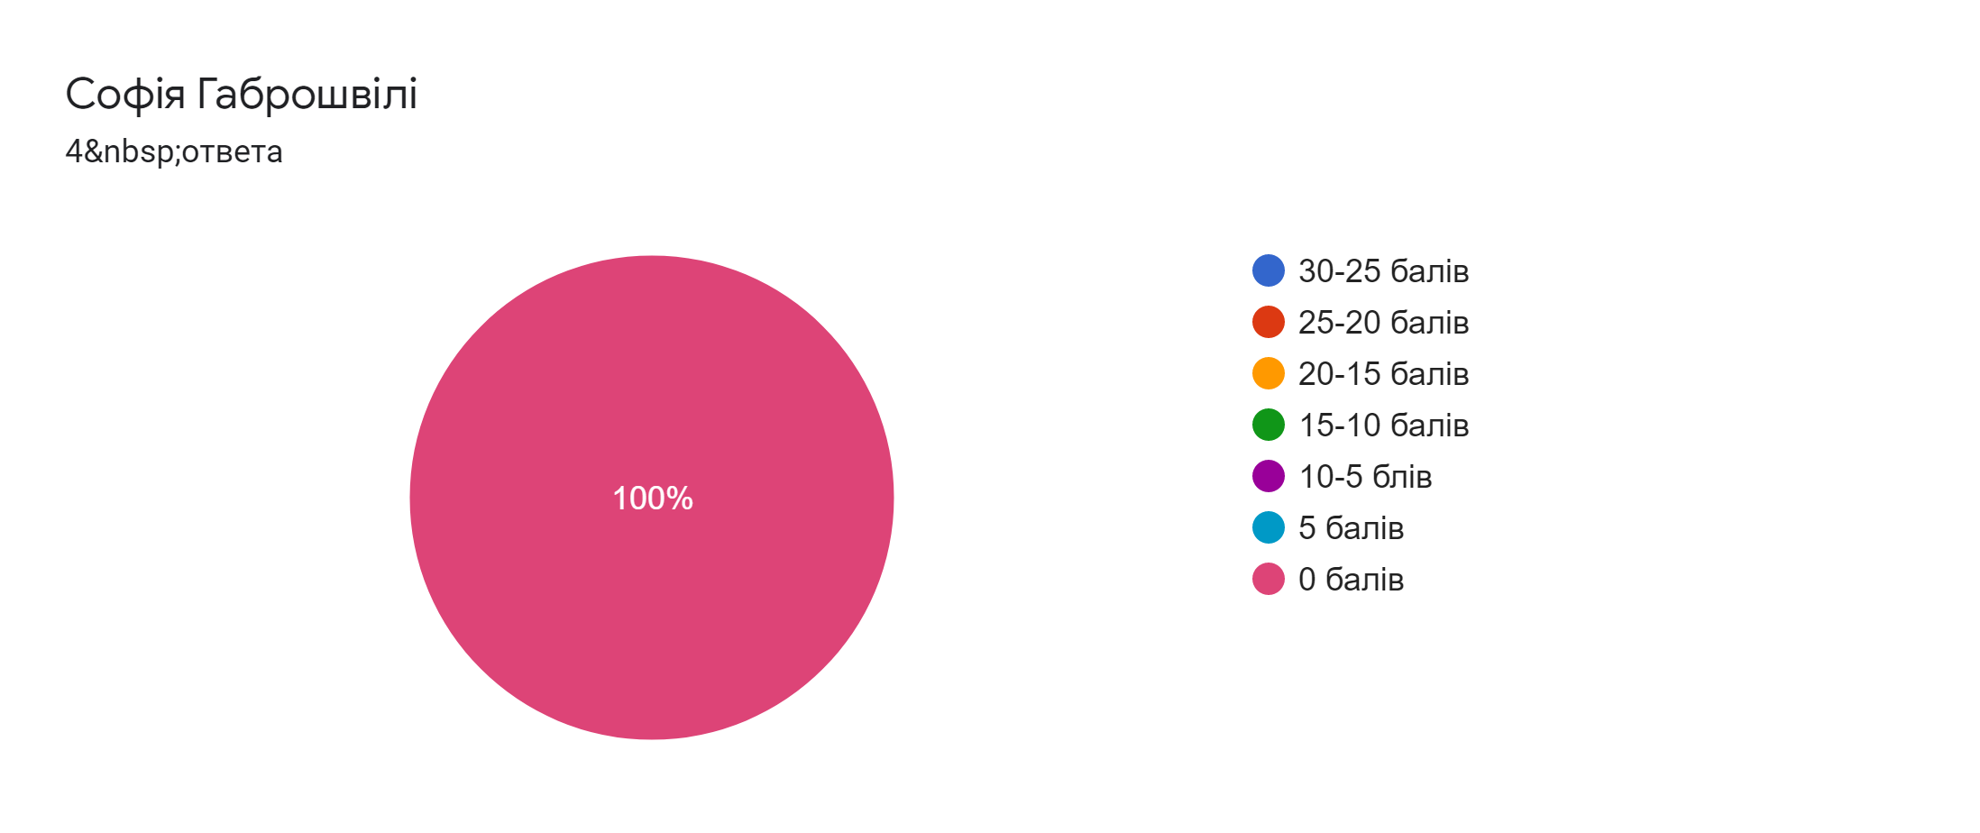

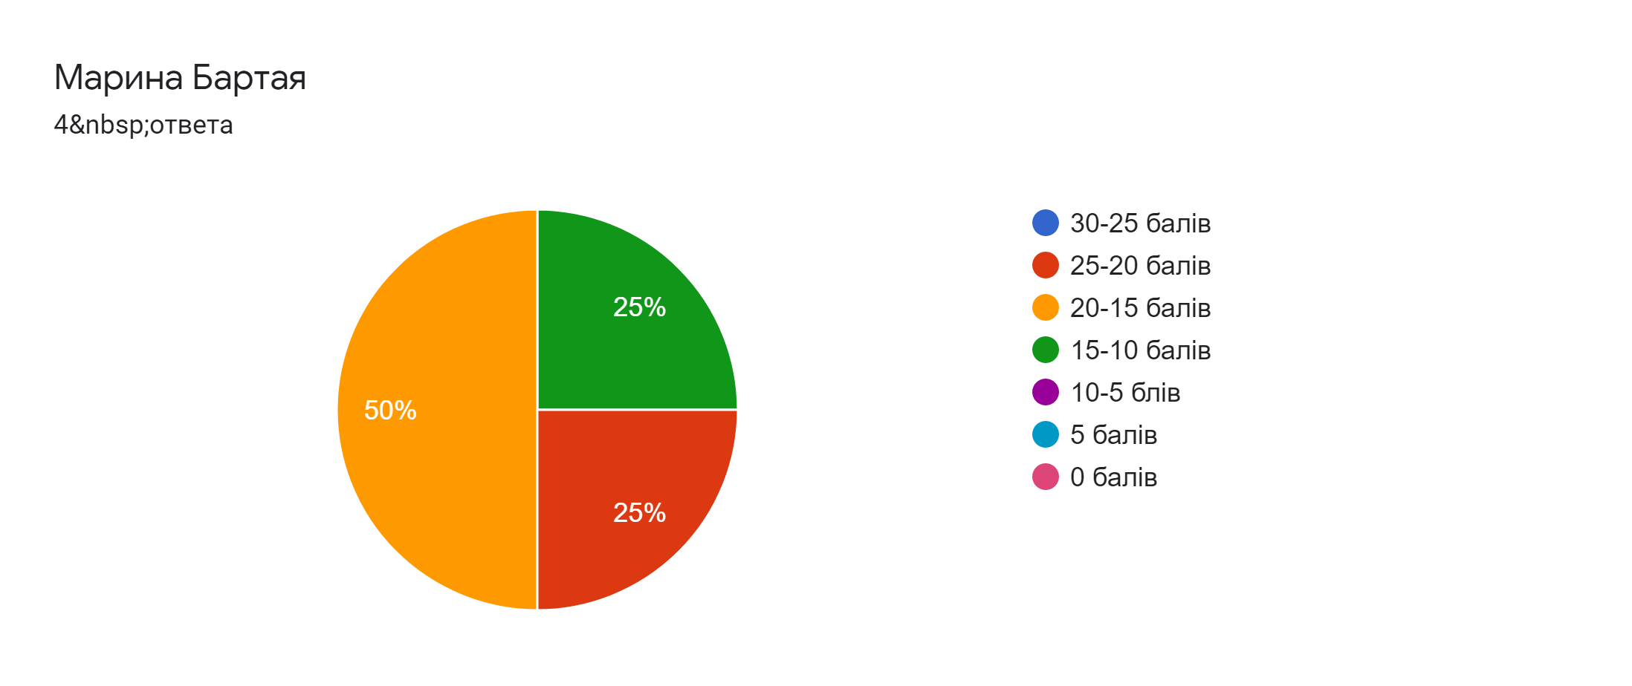

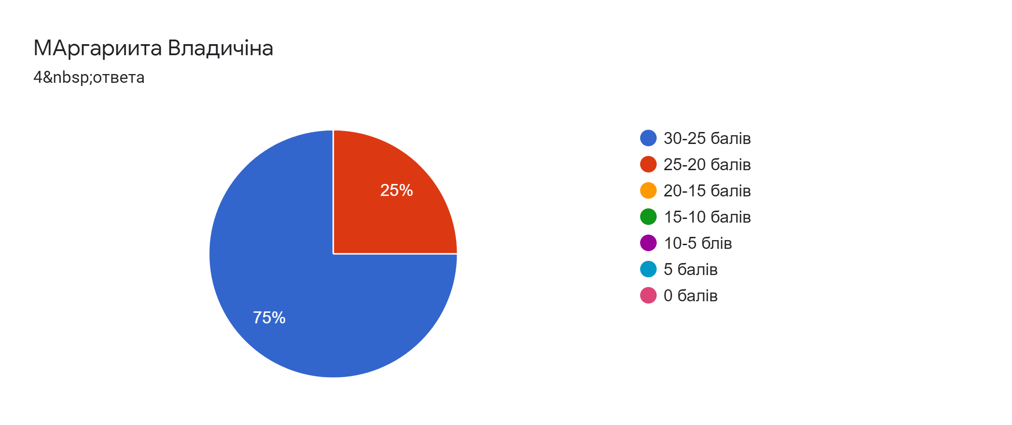

Яка доповідь Вам здалася найкращою?3 ответа
Аліси Троцько та Маргарити Владичіної
Владичина
Владичіна

Яка тема Вас зацікавила?2 ответа
Національно-патріотичне виховання на уроках хореографії (Кирпа)
-

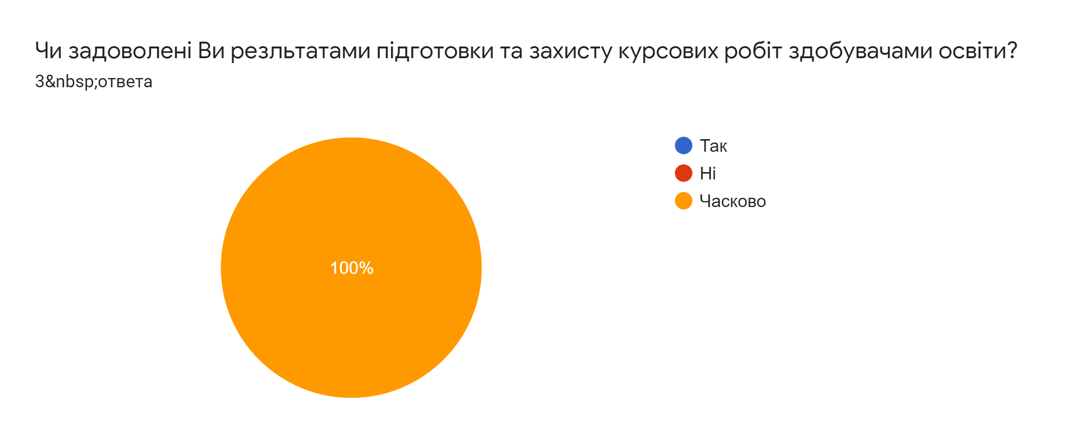
Ваші пропозиції до захисту курсових робіт?2 ответа
Будувати свою відповідь та вкладатися у визначений час!
Робити презентації, дотримуватися регламент, активізувати інших до запитань

